Муниципальное казенное учреждение отдел образования
муниципального района Аскинский район Республики Башкортостан

Итоги государственной итоговой аттестации по образовательным программам среднего общего образования в муниципальном районе Аскинский район Республики Башкортостан

Аскино – 2023
Анализ результатов ЕГЭ – 2023

Объективным показателем общего образования по-прежнему остается ЕГЭ. Пятый год ЕГЭ проходил в технологичной форме (печать КИМ в аудитории). Технология печати прошла без нарушений, экзамены начались вовремя. Максимальное количество, задействованных на экзаменах аудиторий было 6, максимальное количество обучающихся в них было 15. Общественное наблюдение за проведением ЕГЭ в режиме онлайн, качественная подготовка руководителей и организаторов пунктов проведения позволяет говорить об объективности результатов ЕГЭ.

Предмет | Кол-во участников | Средний балл  по району  2023 год | Средний балл  по району  2022 год | Динамика | Средний балл  по РБ 2023 год
Математика проф. | 44 | 55,3 | 52,2 | +3,1 | 59,3
Русский язык | 89 | 64,2 | 65,6 | -1,4 | 68,9
Обществознание | 24 | 56,4 | 63,7 | -7,3 | 58,9
История | 6 | 55 | 64 | -9 | 57,6
Информатика и ИКТ | 14 | 56,6 | 62,1 | -5,5 | 59,8
Физика | 10 | 51,5 | 50,6 | +0,9 | 59,6
Биология | 12 | 47,9 | 54,2 | -6,3 | 54,2
География | 4 | 58,8 | 63,5 | -4,7 | 60,4
Химия | 14 | 53,5 | 60,1 | -6,6 | 62,4
Литература | 3 | 47,7 | 63 | -15,3 | 57,2
Математика базовая | 46 | 3,9 | 4,1 | 0,2 | 4,2

В 2023 году 90 выпускников сдали экзамен по русскому языку (из них один выпускник прошлого года), 51 – математику базового уровня и 39 выпускников района приняли участие в едином государственном экзамене по математике на профильном уровне.
Кроме математики профильного уровня наиболее выбираемыми предметами, по – прежнему, остаются: обществознание (24 обучающихся), биология (16), информатика (15) и химия (14). Сопоставление средних баллов по предметам с прошлым годом показывает их повышение – по профильной математике (+6) и физике (+1).
Из общего числа выполненных работ процент высокобалльных (81 и более) составил:
по истории – 17%, химии – 7%, русскому языку – 10%, обществознанию – 17%, математике профильной – 2,6%, физике – 9 %, по информатике – 27 %, По географии, биологии и литературе высокобалльных работ нет.

Наименование предмета | Количество работ, получивших 81 и более баллов (2023 год) | Количество работ, получивших 81 и более баллов (2022 год)
Русский язык | 9 | 12
Математика | 1 | 2
Информатика и ИКТ | 4 | 0
Физика | 1 | 1
Химия | 1 | 3
Биология | 0 | 1
История | 1 | 3
Литература | 0 | 0
Обществознание | 4 | 3
География | 0 | 0
ИТОГО: | 21 (10%) | 25 (12%)

Наименование  предмета | Количество работ, не преодолевших минимальный порог  (2023) | Количество работ, не преодолевших минимальный порог  (2022)
Русский язык | 0 | 0
Математика профильная | 1 | 5
Информатика и ИКТ | 4 | 2
География | 0 | 0
Литература | 0 | 0
Обществознание | 4 | 1
Физика | 1 | 1
Химия | 2 | 3
Биология | 2 | 2
История | 0 | 0
Математика базовая | 0 | 3
ИТОГО: | 14 (6%) | 17 (7%)

В ЕГЭ - 2023 по физике приняли участие 11 выпускников района. Средний балл по району составил 52 (в 2022 - 51). Один выпускник из СОШ №2 с.Аскино не преодолел минимальный порог в 36 баллов. Количество "высокобалльных" (81 и более баллов) работ за ЕГЭ по физике в этом году - 1, что составляет 12,5 %.

В ЕГЭ по математике на профильном уровне приняли участие 39 выпускников общеобразовательных организаций. ЕГЭ по математике на профильном уровне признается в качестве вступительного экзамена в ВУЗ. Средний балл ЕГЭ по данному предмету по району составил 58 (в 2022г. – 52). Один участник из СОШ №2 с.Аскино не преодолел минимальный порог, что составило 2,5% (27 и менее баллов). Процент «высокобалльных» (81 и более баллов) работ составил 2,6 % (82).

В ЕГЭ по химии приняли участие 14 выпускников района. Средний балл ЕГЭ, показанный экзаменуемыми составил 54 балла (в 2022 году - 60). Один участник из СОШ № 1 получил высокий балл. Двое участников из СОШ № 1 и из СОШ № 2 не преодолели минимальный порог в 36 баллов.

В ЕГЭ - 2023 по обществознанию приняли участие 24 выпускника района. Средний балл составил 56 (в 2022 г. – 64). Высокие баллы получили 4 выпускника: двое из СОШ с.Урмиязы и по одному из СОШ № 1 и СОШ № 2 с.Аскино. Минимальный порог ЕГЭ по обществознанию не преодолели 4 выпускника района: трое из СОШ №1 с.Аскино и один из СОШ д.Кшлау-Елга.

ЕГЭ - 2023 по истории приняли участие 6 выпускников района. Средний балл, набранный ими, составил 55 (в 2022 г. – 64). Один выпускник из СОШ с.Урмиязы набрал на экзамене 89 баллов.

В ЕГЭ по биологии в этом году приняли участие 16 выпускников района. Средний балл составил - 48 (в 2022 г. - 54). Минимальный порог ЕГЭ по биологии не преодолели 2 выпускника района из СОШ №2 с.Аскино.

В ЕГЭ по информатике и ИКТ в 2023 году приняли участие 15 выпускников. Из них высокие результаты показали 4 обучающихся МБОУ СОШ № 2 с.Аскино (от 83 до 95 баллов). Не преодолели минимальный порог 4 обучающихся: трое из СОШ № 1 и один - из СОШ № 2 с.Аскино. Средний балл, показанный участниками, составил 56 (в 2022 г. - 62 ).

В ЕГЭ по литературе в этом году приняли участие 3 выпускника: один из СОШ №2 и двое из СОШ д.Кшлау-Елга. Средний балл составил 48 (в 2022 году - 63).

В ЕГЭ по русскому языку приняли участие 89 выпускников района. Общий средний балл в этом году составил 64 (в 2022 г. – 66). 9 выпускников текущего года набрали более 81 балла: 3 из СОШ №1 с.Аскино, 5 - из СОШ №2 с.Аскино и один - из СОШ с.Урмиязы. Процент высокобалльных работ составил 10.

В ЕГЭ - 2023 по географии приняли участие 4 выпускника. Средний балл по району составил 59 (в 2022 г – 63).

51 выпускник района сдали экзамены по математике базового уровня. Средний балл составил 4. Девять выпускников справились с заданиями на 5 баллов.

11 выпускников района получили медаль «За особые заслуги в учении»

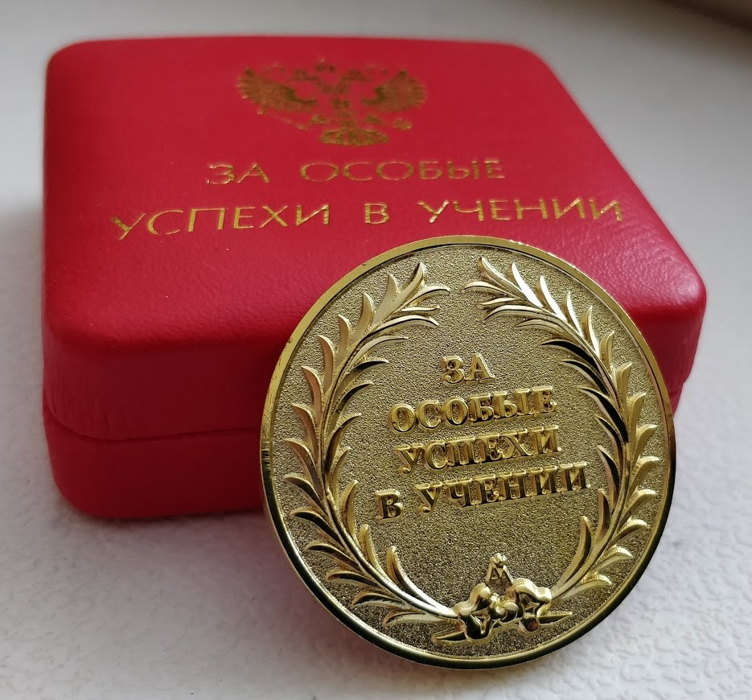

Результаты выпускников, набравших «81» и более баллов
Предмет | Лучший результат | Наименование учреждения | Ф.И.О. выпускника
Русский язык | 93 | МБОУ СОШ с.Урмиязы | Асадуллина Алина Айдаровна
 | 91 | МБОУ СОШ № 2 с.Аскино | Шарафутдинова Сумбуль Рашитовна
 | 91 | МБОУ СОШ № 2 с.Аскино | Кавсарова Ильнара Ильнуровна
 | 89 | МБОУ СОШ № 2 с.Аскино | Сафин Аяз Камилович
 | 87 | МБОУ СОШ № 1 с.Аскино | Селянина Анна Николаевна
 | 85 | МБОУ СОШ № 2 с.Аскино | Селянина Ксения Игоревна
 | 87 | МБОУ СОШ № 1 с.Аскино | Абдуллина Алина Рустемовна
 | 83 | МБОУ СОШ № 1 с.Аскино | Валишина Аделина Владиславовна
 | 81 | МБОУ СОШ № 2 с.Аскино | Галимьянова Гульнур Рафкатовна
Обществознание | 81 | МБОУ СОШ с.Урмиязы | Назмутдинова Алена Филгатовна
 | 86 | МБОУ СОШ № 1 с.Аскино | Селянина Анна Николаевна
 | 92 | МБОУ СОШ с.Урмиязы | Асадуллина Алина Айдаровна
 | 96 | МБОУ СОШ № 2 с.Аскино | Кавсарова Ильнара Ильнуровна
История | 89 | МБОУ СОШ с.Урмиязы | Асадуллина Алина Айдаровна
Математика профильная | 82 | МБОУ СОШ № 2 с.Аскино | Саяпов Тимур Илнурович
Химия | 91 | МБОУ СОШ № 1 с.Аскино | Абдуллина Алина Рустемовна
Физика | 81 | МБОУ СОШ № 2 с.Аскино | Ярмухаметова Назгуль Ниязовна
Информатика | 83 | МБОУ СОШ № 2 с.Аскино | Ахметов Алмаз Илюсович
 | 93 | МБОУ СОШ № 2 с.Аскино | Исхаков Искандэр Алмазович
 | 93 | МБОУ СОШ № 2 с.Аскино | Саяпов Тимур Илнурович
 | 83 | МБОУ СОШ № 2 с.Аскино | Шагиев Азамат Алмазович

Нарушений Порядка проведения ГИА – 2023 в ППЭ-331 МР Аскинский район не имеется.
Итоги ЕГЭ показывают реальную картину качества образования в нашем районе. Обучающимся сейчас понятна процедура сдачи ЕГЭ, они знают, как проходит экзамен, что можно брать с собой при сдаче предмета. Не смущает выпускников и видеонаблюдение: уже через пять минут после начала экзамена школьники о камерах забывают и сосредотачиваются на экзамене.
В 2023 году экзамены проводились с учетом рекомендаций Роспотребнадзора и Рособрнадзора.

Информация о количестве участников ЕГЭ, имеющих результат
ниже допустимых минимальных баллов по предметам

Район (город) | ИТОГО: | Русский язык | Математика  Проф. уровень | Физика | Химия | Информатика и ИКТ | Биология | История | География | Литература | Обществознание | Математика Базовая
МБОУ СОШ №1 с.Аскино | 4 | 0 | 0 | 0 | 1 | 3 | 0 | 0 | 0 | 0 | 0 | 0
МБОУ СОШ №2 с.Аскино | 9 | 0 | 1 | 1 | 1 | 1 | 2 | 0 | 0 | 0 | 3 | 0
МБОУ СОШ д.Кшлау-Елга | 1 | 0 | 0 | 0 | 0 | 0 | 0 | 0 | 0 | 0 | 1 | 0
МБОУ СОШ с.Кашкино | 0 | 0 | 0 | 0 | 0 | 0 | 0 | 0 | 0 | 0 | 0 | 0
МБОУ СОШ с.Кубиязы | 0 | 0 | 0 | 0 | 0 | 0 | 0 | 0 | 0 | 0 | 0 | 0
МБОУ СОШ с.Старые Казанчи | 0 | 0 | 0 | 0 | 0 | 0 | 0 | 0 | 0 | 0 | 0 | 0
МБОУ СОШ д.Султанбеоков | 0 | 0 | 0 | 0 | 0 | 0 | 0 | 0 | 0 | 0 | 0 | 0
МБОУ СОШ с.Урмиязы | 0 | 0 | 0 | 0 | 0 | 0 | 0 | 0 | 0 | 0 | 0 | 0
Всего по МР Аскинский район | 14 | 0 | 1 | 1 | 2 | 4 | 2 | 0 | 0 | 0 | 4 | 0

